„A parkolóház tüze nem ott kezdődik, ahol látjuk” – az elektromos autók a mélygarázsok új tűzkockázatát jelentik?
Az elektromos mobilitás növekedése Magyarországon már közvetlen hatással van az épületek energetikai és üzemeltetési rendszereire. Az EAFO adatai szerint 2025 végére a tisztán elektromos autók száma meghaladta a 100 000-et, miközben az új autó-értékesítésekben a BEV-ek aránya már 8,5%-ot ért el.
Magyarországon a nyilvános töltőinfrastruktúra is dinamikusan bővül az elektromos járművek számának növekedésével párhuzamosan. A MEKH legfrissebb elektromobilitási jelentése alapján 2025 végén már 4.227 engedélyköteles elektromos töltőberendezés üzemelt országszerte, amelyek döntő része váltakozó áramú (AC) töltő, mellettük egyre több egyenáramú (DC) gyorstöltő.
Az előző évhez képest ez nagyságrendileg több mint 30%-os bővülést jelent, ugyanakkor a növekedés szerkezete is jól kirajzolódik: míg az AC töltők továbbra is stabilan bővülnek, a fejlődés egyre inkább a nagy teljesítményű DC gyorstöltők irányába tolódik el. Ez a trend különösen fontos az átmeneti és célzott töltési igények kiszolgálásában, valamint az olyan helyszíneken, ahol a rövid tartózkodási idő alatt történő töltés kulcsfontosságú, mint például autópályák, kereskedelmi egységek, parkolóházak.
A szállodák, bevásárlóközpontok, irodaházak, lakóparkok számára ez a gyakorlatban azt jelenti, hogy az elektromosautó-töltés rövid idő alatt vált opcionális szolgáltatásból alapelvárássá. A változás azonban nem áll meg a kényelmi szempontoknál. A mélygarázsokban megjelenő töltőpontokkal együtt egy olyan tűzbiztonsági kockázat is bekerült az épületekbe, amely működésében alapvetően eltér a hagyományos járműtüzekétől.
Az elektromos járművekhez kapcsolódó események egyik legfontosabb sajátossága, hogy nem a látható pillanatnál kezdődnek. Egy akkumulátorhibát megelőző folyamat sok esetben hosszú ideig észrevétlen marad: lokális hőtermeléssel indul, amely sem füstöt, sem lángot nem okoz, így a klasszikus érzékelési logika számára gyakorlatilag „láthatatlan”. A szakirodalom ezt a jelenséget termikus elszabadulásként írja le, amely egy kritikus pont után gyors, önfenntartó reakcióvá válik. Amikor ez a folyamat láthatóvá válik, a beavatkozási lehetőségek már erősen korlátozottak.
A kockázat azonban nem kizárólag az akkumulátorban rejlik. A töltési infrastruktúra ugyanúgy a rendszer része, és a tapasztalatok szerint sok esetben innen indul a probléma. Egy nem megfelelő csatlakozás, egy fokozatosan romló kontaktus vagy egy túlterhelt töltőberendezés mind olyan helyzetet teremthet, amely lokális túlmelegedéssel indul, és végső soron ugyanabba a folyamatba torkollik.
„A legtöbb esetben a tűz nem egy látványos meghibásodás következtében alakul ki, hanem egy lassan kialakuló hőterheléssel kezdődik, amit sem a személyzet, sem egy hagyományos rendszer nem veszi észre időben” – mondja Móró Tibor, a Smartme Building Technologies Kft. ügyvezető igazgatója. „A probléma gyökere az, hogy ezek a folyamatok nem illeszkednek a klasszikus tűzvédelmi logikába, ezért sok épület, illetve annak tűzvédelmi rendszere, egyszerűen nincs felkészítve rájuk.”
A jelenlegi épületbiztonsági – tűzjelző - rendszerek többsége, leginkább füst- vagy lángérzékelésre épül. Ez a megközelítés jól működik „hagyományos” tüzek esetében, de az elektromos járművekhez kapcsolódó eseményeknél késői jelzést ad, illetve adhat. Egy akkumulátor tűz esetén, mire a füst, mint az égést kísérő jelenség megjelenik, a folyamat már jellemzően túlhaladt azon a ponton, ahol egyszerű beavatkozással megállítható lenne.
A védekezés ezért egyre inkább a korai állapotok felismerésére épül. A hangsúly nem az égés detektálásán, hanem a hőmérséklet-változások értelmezésén van. Azok a megoldások, amelyek képesek a környezeti hőmintázatok folyamatos figyelésére, egy teljesen más időpillanatban adnak visszajelzést: akkor, amikor a folyamat még jó eséllyel kontrollálható vagy megállítható. Ez különösen fontos olyan helyeken, ahol a töltési folyamat folyamatos, és az eltérések nem feltétlenül járnak azonnali, szemmel látható jelekkel.
„A parkolóházak és mélygarázsok üzemeltetőinek ma már nem az a legfontosabb kérdésük, hogy mi történik egy tűz keletkezése után (hogyan korlátozható, illetve kontrollálható a tűz terjedés), hanem az, hogy mikor tudnak még időben beavatkozni” – fogalmaz Móró Tibor. „Az elektromos töltés megjelenésével a hangsúly egyértelműen a megelőzésre helyeződik át.”
A hőkamerás megfigyelés alapvetően nem az égés jól és könnyen detektálható jellemzőit – füstöt vagy lángot – érzékeli, hanem a környezeti, felületi hőmérséklet értékeket, illetve a hőmérsékletváltozásokat detektálja és analizálja (a normál CCD elemmel kiegészített hőkamerák, a füst és lángjellemzőket is képesek detektálni ezzel kiegészítve, „megerősítve” a thermokamera által szolgáltatott jelzést).
Ez a gyakorlatban azt jelenti, hogy a thermokamera, már egy kezdeti túlmelegedést is észlelni képes, különbséget tud tenni a „normál” és a „rendellenes” hőmérsékletértékek között és így riasztást adni még a kritikus (hőmérsékleti) állapot előtt.
„Az általunk javasolt rendszerek egyik legfontosabb eleme az automatizmus: ha a rendszer veszélyes hőmérséklet-emelkedést érzékel, képes közvetlenül beavatkozni is akár – pl. automatikusan lekapcsolni a töltést. Ez az a pont, ahol folyamat megszakítható, így biztosítva, hogy a beavatkozás még a kritikus állapot kialakulása előtt megtörténjen, ezáltal jelentősen csökkentve a tovaterjedő káresemények kockázatát.”
Sajtókapcsolat:
- Móró Katalin
- Smartme Building Technologies Kft.
- +36 30 999 4343
- katalin.moro@smartme.hu
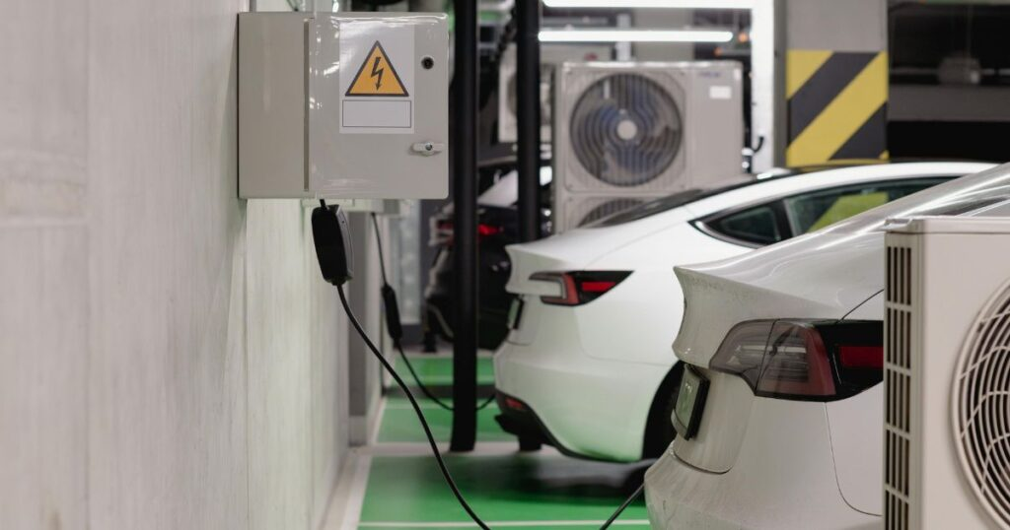 | © Smartme Building Technologies Kft.
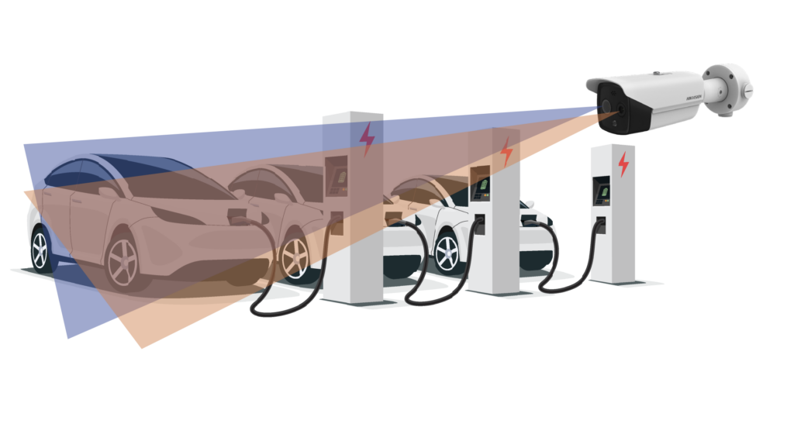 | © Hangzhou Hikvision Digital Technology Co., Ltd.
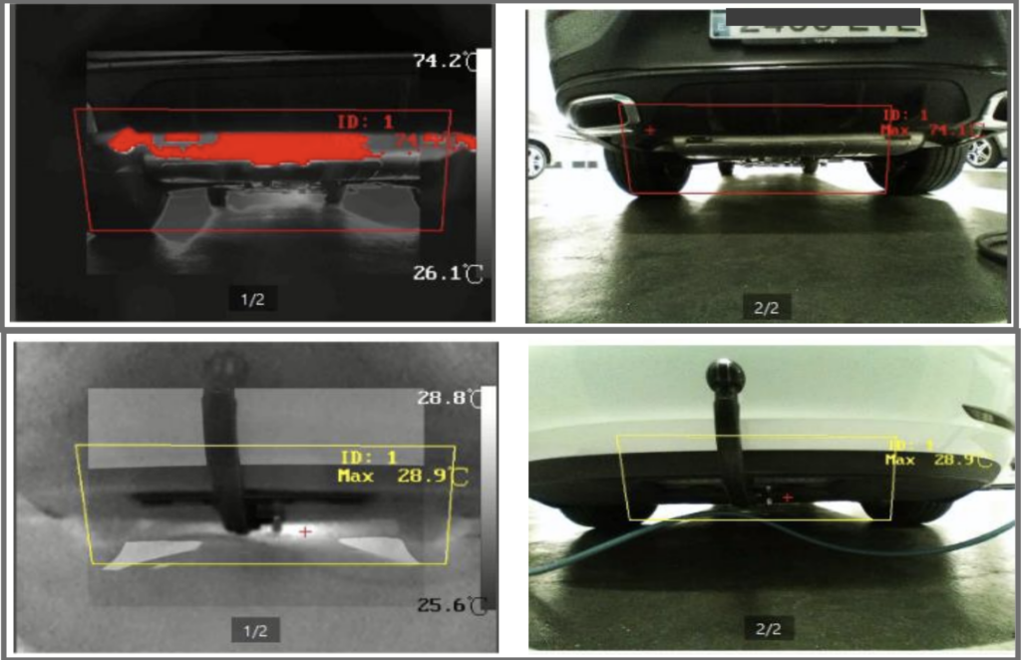 | © Hangzhou Hikvision Digital Technology Co., Ltd.
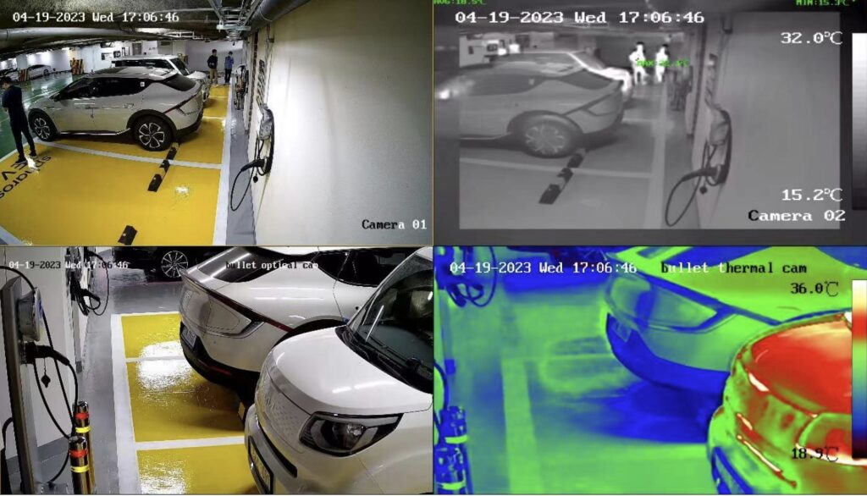 | © Hangzhou Hikvision Digital Technology Co., Ltd.
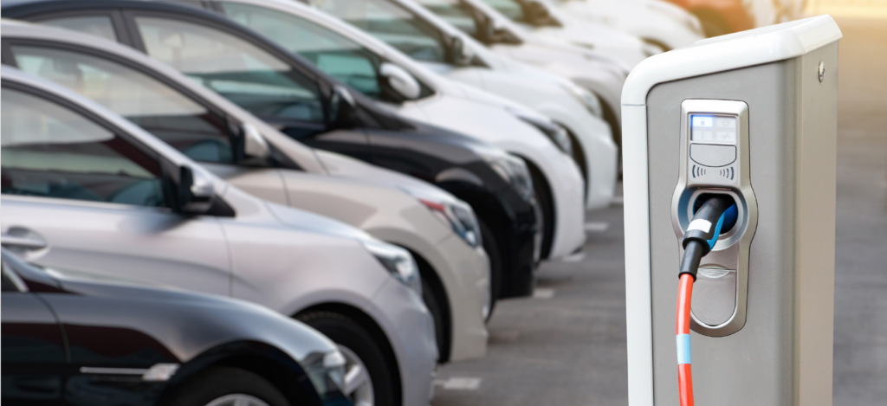 | © Hangzhou Hikvision Digital Technology Co., Ltd.
Eredeti tartalom: Smartme Building Technologies Kft.
Továbbította: Helló Sajtó! Üzleti Sajtószolgálat
Ez a sajtóközlemény a következő linken érhető el:

